**“Año de la recuperación y consolidación de la economía peruana“**

**U N I V E R S I D A D C O N T I N E N T A L**



**FACULTAD DE INGENIERÍA**

**CURSO: TALLER DE PROYECTOS II**

**NRC: 17185**

**DOCENTE: AMERICO ESTRADA SANCHEZ**

**“PROYECTO”**

**ALUMNA: BUENDIA GONZÁLEZ TIRZA NICOL**

**Cusco – Perú**

**2025**

**ÍNDICE**

Introducción 2

Problema a Resolver 3

Objetivos del Proyecto 3

Objetivo General: 3

Objetivos Específicos: 3

Público Objetivo (Usuarios Finales) 4

Usuarios principales: 4

Beneficios esperados: 4

Funcionalidades Principales 4

Funcionalidades esenciales: 4

Funcionalidades futuras (Opcionales): 4

Requisitos Técnicos 4

Lenguajes y Frameworks: 4

Compatibilidad: 5

Riesgos y Limitaciones 5

Riesgos: 5

Limitaciones: 5

Alcance del Proyecto 5

Lo que incluirá: 5

Lo que NO incluirá (por ahora): 5

Especificación de Requisitos de Software 5

Alcance 6

Definiciones, Acrónimos y Abreviaturas 6

Referencias 6

Descripción General 6

Descripción General del Producto 7

Perspectiva del Producto 7

Funcionalidades Principales 7

Características de los Usuarios 7

Restricciones 7

Suposiciones y Dependencias 7

Requisitos Específicos 7

Requisitos Funcionales 7

Requisitos No Funcionales 8

Requisitos de Interfaz de Usuario 8

Requisitos de Hardware y Software 8

Backlog del Producto 8

Diseño de Épicas e Historias de Usuario 8

Épicas e Historias de Usuario 9

Épica 0: Desarrollo del Modelo de Machine Learning (Fase MLOps) 9

Épica 1: Detección Facial en Tiempo Real 11

Épica 2: Sistema de Alertas 12

Épica 3: Registro de eventos 13

Priorización del Backlog 13

Recolección y Etiquetado del Dataset 13

Preprocesamiento de Datos 13

Entrenamiento del Modelo 13

Integración del Modelo al Flujo Actual 13

Detectar rostros con cámara 13

Monitoreo de Cierre Ocular 13

Alertas Temprana de somnolencia 13

Exportar Datos a CSV 14

Sprint Backlog con Tareas y Estimaciones 14

Criterios de Estimación de Esfuerzo 14

Historias de Usuario Seleccionadas para el Sprint 0.1 14

Total de Esfuerzo Estimado 15

Historias de Usuario Seleccionadas para el Sprint 0.2 15

Total de Esfuerzo Estimado 16

Historias de Usuario Seleccionadas para el Sprint 1 17

Total de Esfuerzo Estimado 17

Historias de Usuario Seleccionadas para el Sprint 2 18

Total de Esfuerzo Estimado 19

Historias de Usuario Seleccionadas para el Sprint 3 19

Total de Esfuerzo Estimado 20

Historias de Usuario Seleccionadas para el Sprint 4 21

Total de Esfuerzo Estimado 21

Diseño de Arquitectura 22

Visión General de la Arquitectura 22

Estilo Arquitectónico 22

Diagrama General de Arquitectura: 22

Descripción de Componentes Principales 23

Capa de presentación 23

Capa de Lógica de Negocio 23

Capa de Acceso a Datos 24

Capa de Persistencia 24

Integraciones Externas (Opcionales) 24

Seguridad 24

Escalabilidad y Despliegue 25

Conclusiones 25

Diseño de Base de Datos 25

Estructura de Archivos CSV 26

Registro de Actividad (CSV) 26

Registro de Incidentes (Frames) 26

Reglas y Restricciones 27

Estructura de Almacenamiento 27

Diccionario de Datos 28

Archivo CSV 28

Frames Incidentes 28

Consideraciones de Escalabilidad 29

Conclusiones 29

Wireframes o Prototipos 29

Lineamientos de Diseño 30

Wireframes por Pantalla 30

Pantalla principal (única) 30

Prototipo de Navegación 31

Guía de Estilo UI (Diseño Visual) 31

Consideraciones Finales 31

Registro de Avance 32

Lineamientos de Diseño 32

Sprint 0.1 32

Historias de Usuario y Tareas 32

Historia de Usuario 0.2 – Recolección y etiquetado del dataset 33

Historia de Usuario 0.3 – Entrenamiento del modelo 33

Evidencias de Código 37

Historia de Usuario 0.2 — Preprocesamiento de datos 37

Historia de Usuario 0.3 — Entrenamiento del modelo 45

Burndown Chart 50

Análisis del Sprint 51

Conclusiones 51

Sprint 0.2 51

Historias de Usuario y Tareas 51

Evidencias de Código 52

Historia de Usuario 0.4 — Integración del Modelo al Flujo Actual 52

Burndown Chart 55

Análisis del Sprint 55

Conclusiones 56

# Introducción

********

# Problema a Resolver

Es de conocimiento general que un gran porcentaje de la población en Perú hace uso del transporte público día a día, por lo que se puede decir que esta es una de las principales formas de movilidad urbana. Debido a la naturaleza del servicio, es razonable suponer que las jornadas laborales en este sector suelen ser intermitentes, pero lo que pocos nos ponemos a pensar es en cómo esto impacta a trabajadores bajo la profesión de conducción que, en su mayoría, tienen que pasar por largos periodos manejando con cortos descansos de por medio. Asimismo, esto también aplica a los conductores de transporte interprovincial, quienes a menudo enfrentan largos periodos de manejo, incluso durante la noche.

De esto se puede deducir que no es poco común que el sueño y fatiga estén constantemente presentes para los conductores de dichos transportes debido a una rotación desorganizada de horarios con falta de descanso apropiado y trastornos de sueño relacionados con el ambiente. Teniendo en cuenta todo lo expuesto previamente se podría decir que la somnolencia al volante es un factor constantemente presente para los conductores de transporte público debido a la naturaleza intermitente de las jornadas de trabajo.

Es un hecho que el sueño es un factor que influye negativamente en la seguridad vial, puesto que puede ser causante de accidentes de tráfico, sobre todo en trayectos largos y/o durante la noche. La somnolencia y la fatiga en conductores pueden reducir significativamente la capacidad de reacción, la visión y la concentración, inclusive causar lapsos de microsueños que pueden desencadenar malas maniobras detrás del volante y comportamientos de conducción peligrosos. Un conductor que presenta un grado alto de somnolencia y fatiga puede llegar a pestañear, cabecear y hasta quedarse dormido frente al volante dando paso a posibles accidentes automovilísticos que, en el peor de los casos, pueden llegar a tener consecuencias fatales e irreversibles. Es por ello que el sueño al volante representa un riesgo que no se puede pasar por alto.

Para mitigar los riesgos asociados con la conducción bajo condiciones de alta somnolencia, se propone desarrollar un sistema de alarma con inteligencia artificial que monitoree en tiempo real los gestos faciales del conductor con el fin de poder determinar si el estado de fatiga presenta un riesgo en la conducción para así ayudar a mantener al conductor consciente y prevenir accidentes.

# Objetivos del Proyecto

Define lo que se busca lograr con el software.

## Objetivo General:

Mitigar los riesgos asociados a la conducción bajo condiciones altas de somnolencia.

## Objetivos Específicos:

* Identificar patrones faciales indicativos de somnolencia a partir de técnicas de visión por computadora.
* Implementar un sistema de alerta basado en la detección de somnolencia para mejorar la seguridad vial.

# Público Objetivo (Usuarios Finales)

Define quién utilizará el software y qué beneficios obtendrá.

## Usuarios principales:

* Conductores de transporte público.
* Conductores de transporte inter urbano.
* Conductores particulares.

## Beneficios esperados:

* Mayor la seguridad vial.

# Funcionalidades Principales

Lista de características clave de la primera versión del software.

## Funcionalidades esenciales:

* Detección en tiempo real de gestos faciales indicativos de somnolencia.
* Generación de alertas y/o auditivas cuando se detecte somnolencia moderada o grave.
* Registro de eventos de somnolencia para análisis posterior.

## Funcionalidades futuras (Opcionales):

* Predicción del estado del conductor basada en historial de somnolencia.
* Implementación de modelos de aprendizaje profundo para mejorar la precisión.
* Integración con hardware externo, como cámaras infrarrojas de alta resolución.
* Integración con hardware como Raspberry Pi para futuras implementaciones.

# Requisitos Técnicos

Define el stack tecnológico del proyecto.

## Lenguajes y Frameworks:

* Python (para el desarrollo del modelo de IA y visión por computadora).
* OpenCV y TensorFlow/Keras (para el procesamiento de imágenes y entrenamiento del modelo).

## Compatibilidad:

* Windows 10 y versiones superiores.

# Riesgos y Limitaciones

Posibles problemas que pueden surgir durante el desarrollo.

## Riesgos:

* Posible resistencia por parte de los conductores a la adopción del sistema.
* El modelo no presenta respuestas precisas.
* Costos imprevistos (datasets de paga, necesidad de hardware más caro, etc.).

## Limitaciones:

* Falta de acceso a tecnología avanzada para pruebas en entornos reales.
* Necesidad de mayor capacitación en desarrollo de modelos de IA.
* Dependencia de la calidad y cantidad de datos disponibles para el entrenamiento del modelo.

# Alcance del Proyecto

Define qué incluirá y qué quedará fuera en la primera versión.

## Lo que incluirá:

* Herramientas de inteligencia artificial de aprendizaje
* Implementación de criterios de detección de somnolencia moderada.
* Generación de alertas de advertencia en tiempo real.

## Lo que NO incluirá (por ahora):

* Análisis de somnolencia en personas con trastornos del sueño.
* Uso de sensores fisiológicos como frecuencia cardiaca o monitoreo bioeléctrico.
* Implementación en hardware embebido como Raspberry Pi o dispositivos de a bordo en vehículos reales.

# Especificación de Requisitos de Software

Esta sección define los requisitos para el desarrollo de el **sistema basado en Inteligencia Artificial (IA) para detectar somnolencia en conductores**, utilizando visión por computadora. Su objetivo es prevenir accidentes viales mediante el análisis en tiempo real de expresiones faciales como parpadeos, bostezos, cabeceos, etc.

## Alcance

El sistema consistirá en un modelo de inteligencia artificial entrenado con datasets de expresiones faciales, una aplicación de escritorio o móvil que procese video en tiempo real desde una cámara y un sistema de alertas sonoras y visuales para advertir cuando se detecte somnolencia.

## Definiciones, Acrónimos y Abreviaturas

* **IA:** Inteligencia artificial
* **ML:** Machine Learning
* **PERCLOS:** Porcentaje de cierre ocular (*Percentage of Eye Closure*).
* **OpenCV:** Biblioteca para procesamiento de imágenes

## Referencias

* WU, Jianxin. Introduction to Convolutional Neural Networks. Introduction to Convolutional Neural Networks. Online. 2017. P. 1–31. Disponible en: <https://web.archive.org/web/20180928011532/https://cs.nju.edu.cn/wujx/teaching/15_CNN.pdf>
* ABE, Takashi. PERCLOS-based technologies for detecting drowsiness: current evidence and future directions. SLEEP Advances. 2023. Vol. 4, no. 1, p. 1–13. DOI 10.1093/sleepadvances/zpad006.
* APRENDE INGENIA. Detección de sueño en conductores con Python y OpenCV. Online. TikTok, 2023. Disponible en: <https://www.tiktok.com/@aprende.ingenia/video/7412790856152878341>

## Descripción General

El objetivo de este proyecto es desarrollar un sistema basado en inteligencia artificial preciso y confiable para la detección de somnolencia en conductores, utilizando visión por computadora. Se busca ofrecer una solución en tiempo real que analice expresiones faciales (como cierre de ojos, bostezos y cabeceos) para alertar al conductor cuando presente signos de fatiga, mejorando así la seguridad vial y reduciendo el riesgo de accidentes. Con este sistema, los conductores podrán recibir advertencias inmediatas que les permitan tomar acciones preventivas, como hacer una pausa o descansar.

Este documento está estructurado en secciones que detallan los requisitos funcionales y no funcionales, las tecnologías empleadas, así como los posibles riesgos y limitaciones del sistema, garantizando un desarrollo robusto y alineado con estándares de calidad.

# Descripción General del Producto

## Perspectiva del Producto

El producto contempla un frontend implementado una interfaz gráfica en Python utilizando Tkinter. En el backend, el sistema integrará un modelo de inteligencia artificial basado en TensorFlow o PyTorch para la detección de somnolencia. En cuanto al hardware, el sistema requerirá una cámara para la captura de imágenes en tiempo real y un computador con una GPU potente, para garantizar un procesamiento eficiente del modelo de IA.

## Funcionalidades Principales

* Detección facial: Identificación de ojos, boca y cabeza en tiempo real.
* Análisis de somnolencia: Cálculo de PERCLOS, frecuencia de bostezos y cabeceos.
* Alertas: Notificaciones sonoras y/o visuales.
* Registro de eventos: Guardar datos de incidentes para análisis posterior.

## Características de los Usuarios

* **Usuarios principales:** Conductores de automóviles.
* **Beneficios esperados:** Reducción de accidentes por somnolencia al volante, cumplimiento de normativas de seguridad vial.

## Restricciones

* Compatible con cámaras estándar.
* Requiere Python 3.9+ y sistemas operativos Windows/Linux.

## Suposiciones y Dependencias

* El sistema operará en entornos con **iluminación adecuada** para el correcto funcionamiento de la cámara convencional.
* Los conductores no usarán **accesorios que obstruyan el rostro** (ej: máscaras, gafas oscuras).
* Dependencias a bibliotecas de IA para el procesamiento de imágenes y detección facial.
* Hardware con GPU para el entrenamiento del modelo.

# Requisitos Específicos

## Requisitos Funcionales

* RF1: El sistema detectará rostros en tiempo real con una cámara.
* RF2: Calculará el porcentaje de cierre ocular (PERCLOS) y la frecuencia de bostezos, al igual que el ángulo de inclinación de la cabeza.
* RF3: Emitirá una alerta sonora y/o visual si: PERCLOS >20% o Frecuencia de cabeceo >3 veces/minuto.
* RF4: Guardará registros de eventos (detectados como somnolencia) en un archivo CSV para análisis posterior.

## Requisitos No Funcionales

* RNF1: Latencia máxima de 1 segundo en la detección en tiempo real.
* RNF2: Precisión mínima del 85% en condiciones de iluminación óptima.
* RNF3: Compatibilidad con cámaras estándar de 720p o superior.

## Requisitos de Interfaz de Usuario

* La interfaz debe ser intuitiva y minimalista.
* Mostrará video en vivo de la cámara.
* Métricas en tiempo real (PERCLOS, bostezos, cabeceos).
* Alertas visuales (cambio de color en la pantalla) y sonoras (tono continuo hasta respuesta del conductor).

## Requisitos de Hardware y Software

* **Cámara web convencional** (resolución mínima: 720p).
* **GPU** para entrenamiento y inferencia
* **Python 3.9+** como lenguaje principal.
* **TensorFlow** o PyTorch para el modelo de IA.
* **OpenCV** para procesamiento de imágenes.

# Backlog del Producto

El backlog está estructurado en **épicas**, **historias de usuario** y sus respectivos **criterios de aceptación**.

## Diseño de Épicas e Historias de Usuario

Para la correcta estructuración del backlog, cada épica y su respectiva historia de usuario estarán diseñadas bajo los siguientes principios:

* **Épicas**: Representan grandes bloques funcionales del sistema, agrupando historias de usuario relacionadas.
* **Historias de Usuario**: Son descripciones cortas y centradas en el usuario sobre una funcionalidad específica del producto.
* **Criterios de Aceptación**: Reglas que deben cumplirse para que la historia de usuario sea considerada completada.
* **Estimación**: Cada historia de usuario incluye una estimación de esfuerzo en puntos de historia.
* **Definición de "Hecho"**: Se especifica cuándo una historia de usuario se considera completada con éxito.

El diseño y priorización de las épicas y las historias de usuario se revisarán periódicamente para adaptarse a nuevas necesidades del negocio y de los usuarios.

## Épicas e Historias de Usuario

### Épica 0: Desarrollo del Modelo de Machine Learning (Fase MLOps)

**Objetivo:** Construir, evaluar e integrar un modelo de aprendizaje automático que detecte somnolencia en conductores utilizando landmarks faciales (MediaPipe) y métricas como EAR/PERCLOS como características.

**Historia de Usuario 0.1: Recolección y Etiquetado del Dataset**

**Como** Data Engineer, **quiero** recolectar y etiquetar un dataset de frames balanceados de rostros somnolientos y alertas, **para** entrenar un modelo supervisado.

**Criterios de Aceptación:**

* 500+ frames por clase (alerta / somnoliento).
* Etiquetado manual por 3 evaluadores independientes.
* Se toma como etiqueta final la mayoría (2/3). En caso de desacuerdo total, se descarta (tiene que haber mayoría de acuerdo para poder aceptar la etiqueta como somnolencia/despierto).
* Diversidad en iluminación, gafas, ángulos (en dataset).

**Estimación:** 9 puntos

**Definición de "Hecho":**

* La detección facial funciona con precisión >90%.
* Se ha probado con al menos 3 usuarios diferentes.
* La latencia es menor a 1 segundo.

**Historia de Usuario 0.2: Preprocesamiento de Datos**

**Como** ML Engineer, **quiero** normalizar y aumentar los datos recolectados, **para** mejorar la generalización del modelo ante distintas condiciones.

**Criterios de Aceptación:**

* Normalización de puntos faciales y escalado de métricas.
* Eliminación de frames corruptos.
* Aumentos con técnicas como RandomBrightnessContrast, rotación, flip horizontal.

**Estimación:** 6 puntos

**Definición de "Hecho":**

* Se generan versiones aumentadas para al menos el 50% del dataset.
* Se ejecutan pruebas visuales de los datos aumentados.
* Se asegura que todos los datos estén en formato limpio, usable y balanceado.

**Historia de Usuario 0.3: Entrenamiento del Modelo**

**Como** Data Scientist, **quiero** entrenar un modelo SVM o Random Forest usando landmarks y métricas, **para** predecir somnolencia con alta precisión.

**Criterios de Aceptación:**

* Precisión >85% con validación cruzada (k=5).
* Falsos negativos <10%.
* Comparación entre SVM y Random Forest con justificación de selección.

**Estimación:** 8 puntos

**Definición de "Hecho":**

* Se genera y guarda el modelo en .pkl o .joblib.
* Se adjunta script con métricas, curva ROC, matriz de confusión (para medición de rendimiento del modelo).
* El modelo se puede cargar desde archivo y ejecutar en menos de 0.5 segundos.

**Historia de Usuario 0.4: Integración del Modelo al Flujo Actual**

**Como** equipo de desarrollo, **necesitamos** integrar el modelo entrenado en el flujo del sistema, **para** reemplazar la lógica de umbrales fijos.

**Criterios de Aceptación:**

* El modelo acepta datos de entrada del pipeline actual (CSV o stream).
* Latencia de predicción <0.5 segundos.
* El sistema genera alertas a partir de la predicción del modelo ML.

**Estimación:** 5 puntos

**Definición de "Hecho":**

* El sistema usa el modelo automáticamente para detectar somnolencia.
* Se prueba en tiempo real con video simulado o en vivo.
* Se valida que las predicciones se reflejan correctamente en los logs (registros csv) o GUI (alarma visual en interfaz).

### Épica 1: Detección Facial en Tiempo Real

**Historia de Usuario 1.1: Detectar rostros con cámara**

**Como** usuario, **quiero** que el sistema detecte mi rostro en tiempo real, **para** realizar el monitoreo de somnolencia.

**Criterios de Aceptación:**

* El sistema inicia la captura de video al encenderse
* Identifica al menos un rostro en el frame
* Funciona con diferentes ángulos de cámara

**Estimación:** 8 puntos

**Definición de "Hecho":**

* La detección facial funciona con precisión >90%
* Se ha probado con al menos 3 usuarios diferentes
* La latencia es menor a 1 segundo

**Historia de Usuario 1.2: Monitoreo de Cierre Ocular**

**Como** usuario, **quiero** que el sistema mida con precisión mi porcentaje de cierre ocular (PERCLOS), **para** detectar fatiga visual.

**Criterios de Aceptación:**

* Calcula PERCLOS cada 30 segundos.
* Ignora parpadeos rápidos (<0.5 segundos).

**Estimación:** 5 puntos

**Definición de "Hecho":**

* Se ha implementado la funcionalidad y probado en un entorno controlado.
* El sistema calcula el PERCLOS con precisión cada 3’ segundos.
* Documentación técnica del algoritmo de cálculo.

**Historia de Usuario 1.3: Detección de Bostezos**

**Como** usuario, **quiero** que el sistema identifique mis bostezos, **para** evaluar mi nivel de somnolencia.

**Criterios de Aceptación:**

* Detecta apertura bucal >70% por más de 2 segundos.
* Filtra falsos positivos (ej: hablar o reír).
* Registra frecuencia por minuto.

**Estimación:** 4 puntos

**Definición de "Hecho":**

* Se ha implementado la funcionalidad y probado en un entorno controlado.
* Se entrena con datasets con imágenes de bostezos reales.

**Historia de Usuario 1.4: Medición de Inclinación de Cabeza**

**Como** usuario, **quiero** que el sistema detecte si mi cabeza se inclina por somnolencia, **para** alertarme.

**Criterios de Aceptación:**

* Distingue entre movimientos voluntarios y cabeceos por fatiga.
* Usar el modelo entrenado para predecir alerta.

**Estimación:** 4 puntos

**Definición de "Hecho":**

* Se ha implementado la funcionalidad y probado en un entorno controlado.
* Se detectan landmarks faciales con OpenCV.

### Épica 2: Sistema de Alertas

**Historia de Usuario 2.1: Alerta Temprana de somnolencia**

**Como** usuario, **quiero** recibir alertas claras cuando el sistema detecte signos de somnolencia, **para** tomar medidas preventivas.

**Criterios de Aceptación:**

* La alerta sonora es suficientemente audible (sin ser molesta).
* La notificación visual aparece en la pantalla con iconos intuitivos.
* Las alertas persisten hasta que las reconozco pulsando un botón.

**Estimación:** 4 puntos

**Definición de "Hecho":**

* Se ha implementado la funcionalidad y probado en un entorno controlado.
* El usuario recibe alertas de somnolencia temprana y reacciona a tiempo.
* El usuario apaga la alerta a través de un botón tras reacción.

### Épica 3: Registro de eventos

**Historia de Usuario 3.1: Exportar Datos a CSV**

**Como** usuario, **quiero** un archivo CSV con eventos de somnolencia, **para** analizar patrones.

**Criterios de Aceptación:**

* Columnas: PERCLOS, bostezos/min, cabeceos/min.
* Compatible con Excel/Pandas.
* Generación automática al finalizar viaje.

**Estimación:** 3 puntos

**Definición de "Hecho":**

* Los reportes en archivos CSV son generados según los criterios de aceptación.
* Se tiene ejemplo de CSV en documentación

## Priorización del Backlog

| Prioridad | Historia de Usuario | Estado | Estimación (Puntos) |
| --- | --- | --- | --- |
| Alta | Recolección y Etiquetado del Dataset | Pendiente | 9 |
| Alta | Preprocesamiento de Datos | Pendiente | 6 |
| Alta | Entrenamiento del Modelo | Pendiente | 8 |
| Alta | Integración del Modelo al Flujo Actual | Pendiente | 5 |
| Alta | Detectar rostros con cámara | Pendiente | 8 |
| Alta | Monitoreo de Cierre Ocular | Pendiente | 5 |
| Media | Detección de Bostezos | Pendiente | 5 |
| Media | Medición de Inclinación de Cabeza | Pendiente | 4 |
| Alta | Alertas Temprana de somnolencia | Pendiente | 4 |
| Baja | Exportar Datos a CSV | Pendiente | 3 |

# Sprint Backlog con Tareas y Estimaciones

En esta sección se detalla el Sprint Backlog del equipo de desarrollo para el Sprint actual de un modelo **basado en Inteligencia Artificial (IA) para detectar somnolencia en conductores**. Se desglosan las historias de usuario seleccionadas, sus tareas específicas y la estimación de esfuerzo en horas.

## Criterios de Estimación de Esfuerzo

Para estimar el esfuerzo de cada tarea, se utilizó la técnica **Planning Poker**, donde el equipo de desarrollo discutió cada tarea y asignó una cantidad de horas basada en:

* Complejidad técnica
* Dependencias con otras tareas
* Experiencia previa en tareas similares
* Posibles riesgos o bloqueos

Cada tarea se estimó en consenso utilizando la escala de **horas-persona**

## Historias de Usuario Seleccionadas para el Sprint 0.1

**Historia de Usuario 0.1: Recolección y Etiquetado del Dataset**

**Descripción:** Como Data Engineer, quiero recolectar y etiquetar un dataset de frames balanceados de rostros somnolientos y alertas, para entrenar un modelo supervisado.

**Historia de Usuario 0.2: Preprocesamiento de Datos**

**Descripción:** Como ML Engineer, quiero normalizar y aumentar los datos recolectados, para mejorar la generalización del modelo ante distintas condiciones.

**Historia de Usuario 0.3: Entrenamiento del Modelo**

**Descripción:** Como Data Scientist, quiero entrenar un modelo SVM o Random Forest usando landmarks y métricas, para predecir somnolencia con alta precisión.

**Tareas:**

| ID | Tarea | Responsable | Estimación (Horas) | Estado |
| --- | --- | --- | --- | --- |
| 0.1.1 | Recolectar frames (datasets públicos) | Data Engineer | 15 | Pendiente |
| 0.1.2 | Etiquetar frames | Data Engineer | 25 | Pendiente |
| 0.2.1 | Normalizar datos y escalar métricas | ML Engineer | 15 | Pendiente |
| 0.2.2 | Aumentar datos (brillo/contraste, rotación leve) | ML Engineer | 15 | Pendiente |
| 0.3.1 | Seleccionar algoritmo y definir features (EAR, MAR, ángulos) | Data Scientist | 10 | Pendiente |
| 0.3.2 | Desarrollar modelo ML base (SVM / RF configurado) | Data Scientist | 20 | Pendiente |

### Total de Esfuerzo Estimado

| Función | Responsable | Horas Totales |
| --- | --- | --- |
| Computer Vision Development | Computer Vision Engineer | 0 |
| ML/Data Science | Data Scientist/ML Engineer | 100 |
| Development Team | Developers Team | 0 |
|
| UX/UI Design | UX/UI Designer | 0 |
| Quality Assurance (QA) | QA Engineer | 0 |
| Technical Writing | Technical Writer | 0 |
| Total General |  | 100 |

Este Sprint Backlog será actualizado diariamente durante las reuniones de seguimiento del equipo reflejará el avance del desarrollo y posibles ajustes en la planificación.

## Historias de Usuario Seleccionadas para el Sprint 0.2

**Historia de Usuario 0.3: Entrenamiento del Modelo**

**Descripción:** Como Data Scientist, quiero entrenar un modelo SVM o Random Forest usando landmarks y métricas, para predecir somnolencia con alta precisión.

**Historia de Usuario 0.4: Integración del Modelo al Flujo Actual**

**Descripción: Como** equipo de desarrollo, **necesitamos** integrar el modelo entrenado en el flujo del sistema, **para** reemplazar la lógica de umbrales fijos.

**Tareas:**

| ID | Tarea | Responsable | Estimación (Horas) | Estado |
| --- | --- | --- | --- | --- |
| 0.3.3 | Entrenar modelo (SVM / Random Forest) | Data Scientist | 30 | Pendiente |
| 0.3.4 | Evaluar con validación cruzada + métricas | Data Scientist | 15 | Pendiente |
| 0.3.3 | Documentar proceso de entrenamiento | Data Scientist | 10 | Pendiente |
| 0.4.1 | Exportar modelo en formato .pkl | ML Engineer | 10 | Pendiente |
| 0.4.2 | Integrar modelo en entorno de prueba/programa final. | QA Engineer | 10 | Pendiente |

### Total de Esfuerzo Estimado

| Función | Responsable | Horas Totales |
| --- | --- | --- |
| Computer Vision Development | Computer Vision Engineer | 0 |
| ML/Data Science | Data Scientist/ML Engineer | 65 |
| Development Team | Developers Team | 0 |
|
| UX/UI Design | UX/UI Designer | 0 |
| Quality Assurance (QA) | QA Engineer | 10 |
| Technical Writing | Technical Writer | 0 |
| Total General |  | 75 |

Este Sprint Backlog será actualizado diariamente durante las reuniones de seguimiento del equipo reflejará el avance del desarrollo y posibles ajustes en la planificación.

## Historias de Usuario Seleccionadas para el Sprint 1

**Historia de Usuario 1.1: Detectar rostros con cámara**

**Descripción:** Como usuario, quiero que el sistema detecte mi rostro en tiempo real, para realizar el monitoreo de somnolencia.

**Historia de Usuario 1.2: Monitoreo de Cierre Ocular**

**Descripción:** Como usuario, quiero que el sistema mida con precisión mi porcentaje de cierre ocular (PERCLOS), para detectar fatiga visual.

**Tareas:**

| ID | Tarea | Responsable | Estimación (Horas) | Estado |
| --- | --- | --- | --- | --- |
| 1.1.1 | Configurar cámara y flujo de video en tiempo real | Backend Dev | 18 | Pendiente |
| 1.1.2 | Implementar detección facial con OpenCV/MediaPipe | Computer Vision Engineer | 24 | Pendiente |
| 1.1.3 | Optimizar latencia (<1 segundo por frame) | Backend Dev | 18 | Pendiente |
| 1.1.4 | Pruebas con diferentes ángulos y condiciones de luz | QA Engineer | 10 | Pendiente |
| 1.1.5 | Documentar configuración y requisitos de hw | Technical Writer | 6 | Pendiente |
| 1.2.1 | Implementar cálculo de PERCLOS con landmarks oculares | Computer Vision Engineer | 22 | Pendiente |
| 1.2.2 | Filtrar parpadeos rápidos (<0.5 segundos) | Data Scientist | 14 | Pendiente |

### Total de Esfuerzo Estimado

| Función | Responsable | Horas Totales |
| --- | --- | --- |
| Computer Vision Development | Computer Vision Engineer | 46 |
| ML/Data Science | Data Scientist/ML Engineer | 14 |
| Development Team | Developers Team | 36 |
|
| UX/UI Design | UX/UI Designer | 0 |
| Quality Assurance (QA) | QA Engineer | 10 |
| Technical Writing | Technical Writer | 6 |
| Total General |  | 112 |

Este Sprint Backlog será actualizado diariamente durante las reuniones de seguimiento del equipo reflejará el avance del desarrollo y posibles ajustes en la planificación.

## Historias de Usuario Seleccionadas para el Sprint 2

**Historia de Usuario 1.2: Monitoreo de Cierre Ocular**

**Descripción:** Como usuario, quiero que el sistema mida con precisión mi porcentaje de cierre ocular (PERCLOS), para detectar fatiga visual.

**Historia de Usuario 1.3: Detección de Bostezos**

**Descripción:** Como usuario, quiero que el sistema identifique mis bostezos, para evaluar mi nivel de somnolencia.

**Historia de Usuario 1.4: Medición de Inclinación de Cabeza**

**Descripción:** Como usuario, quiero que el sistema detecte si mi cabeza se inclina por somnolencia, para alertarme.

**Tareas:**

| ID | Tarea | Responsable | Estimación (Horas) | Estado |
| --- | --- | --- | --- | --- |
| 1.2.3 | Calibrar sensibilidad para usuarios con gafas/lentes | QA Engineer | 12 | Pendiente |
| 1.2.4 | Documentar algoritmo y métricas de validación | Technical Writer | 6 | Pendiente |
| 1.3.1 | Implementar Mouth Aspect Ratio (MAR) para bostezos | Computer Vision Engineer | 18 | Pendiente |
| 1.3.2 | Entrenar modelo con dataset de bostezos reales | Data Scientist | 22 | Pendiente |
| 1.3.3 | Filtrar falsos positivos (habla, risa) | Machine Learning Engineer | 18 | Pendiente |
| 1.3.4 | Pruebas de precisión | QA Engineer | 12 | Pendiente |
| 1.4.1 | Implementar detección de ángulo de cabeza (pitch/yaw) | Computer Vision Engineer | 21 | Pendiente |

### Total de Esfuerzo Estimado

| Función | Responsable | Horas Totales |
| --- | --- | --- |
| Computer Vision Development | Computer Vision Engineer | 39 |
| ML/Data Science | Data Scientist/ML Engineer | 40 |
| Development Team | Developers Team | 0 |
|
| UX/UI Design | UX/UI Designer | 0 |
| Quality Assurance (QA) | QA Engineer | 24 |
| Technical Writing | Technical Writer | 6 |
| Total General |  | 109 |

Este Sprint Backlog será actualizado diariamente durante las reuniones de seguimiento del equipo reflejará el avance del desarrollo y posibles ajustes en la planificación.

## Historias de Usuario Seleccionadas para el Sprint 3

**Historia de Usuario 1.4: Medición de Inclinación de Cabeza**

**Descripción**: Como usuario, quiero que el sistema detecte si mi cabeza se inclina por somnolencia, para alertarme.

**Historia de Usuario 2.1: Alerta Temprana de somnolencia**

**Descripción:** Como usuario, quiero recibir alertas claras cuando el sistema detecte signos de somnolencia, para tomar medidas preventivas.

**Historia de Usuario 3.1: Exportar Datos a CSV**

**Descripción:** Como usuario, quiero un archivo CSV con eventos de somnolencia, para analizar patrones.

**Tareas:**

| ID | Tarea | Responsable | Estimación (Horas) | Estado |
| --- | --- | --- | --- | --- |
| 1.4.2 | Definir umbrales para cabeceos por fatiga (>15°) | Data Scientist | 14 | Pendiente |
| 1.4.3 | Filtrar movimientos voluntarios (ej: mirar espejos) | Machine Learning Engineer | 14 | Pendiente |
| 1.4.4 | Pruebas de función | QA Engineer | 12 | Pendiente |
| 2.1.1 | Diseñar interfaz de alerta visual | UX/UI Designer | 14 | Pendiente |
| 2.1.2 | Implementar alarma sonora (85 dB, no intrusiva) | Backend Dev | 10 | Pendiente |
| 2.1.3 | Configurar persistencia de alerta hasta confirmación | Frontend Dev | 16 | Pendiente |
| 2.1.4 | Pruebas de usabilidad | QA Engineer | 18 | Pendiente |
| 3.1.1 | Definir estructura del CSV (timestamp, PERCLOS, etc.) | Data Scientist | 12 | Pendiente |

### Total de Esfuerzo Estimado

| Función | Responsable | Horas Totales |
| --- | --- | --- |
| Computer Vision Development | Computer Vision Engineer | 0 |
| ML/Data Science | Data Scientist/ML Engineer | 40 |
| Development Team | Developers Team | 26 |
|
| UX/UI Design | UX/UI Designer | 14 |
| Quality Assurance (QA) | QA Engineer | 30 |
| Technical Writing | Technical Writer | 0 |
| Total General |  | 110 |

Este Sprint Backlog será actualizado diariamente durante las reuniones de seguimiento del equipo reflejará el avance del desarrollo y posibles ajustes en la planificación.

## Historias de Usuario Seleccionadas para el Sprint 4

**Historia de Usuario 3.1: Exportar Datos a CSV**

**Descripción:** Como usuario, quiero un archivo CSV con eventos de somnolencia, para analizar patrones.

**Tareas:**

| ID | Tarea | Responsable | Estimación (Horas) | Estado |
| --- | --- | --- | --- | --- |
| 3.1.2 | Implementar generación automática de CSV | Backend Dev | 22 | Pendiente |
| 3.1.3 | Validar compatibilidad con Excel/Pandas | QA Engineer | 10 | Pendiente |
| 3.1.4 | Documentar formato y ejemplos de CSV | Technical Writer | 8 | Pendiente |

### Total de Esfuerzo Estimado

| Función | Responsable | Horas Totales |
| --- | --- | --- |
| Computer Vision Development | Computer Vision Engineer | 0 |
| ML/Data Science | Data Scientist/ML Engineer | 0 |
| Development Team | Developers Team | 22 |
|
| UX/UI Design | UX/UI Designer | 0 |
| Quality Assurance (QA) | QA Engineer | 10 |
| Technical Writing | Technical Writer | 8 |
| Total General |  | 40 |

Este Sprint Backlog será actualizado diariamente durante las reuniones de seguimiento del equipo reflejará el avance del desarrollo y posibles ajustes en la planificación.

# Diseño de Arquitectura

Esta sección describe de manera detallada la arquitectura del sistema para el modelo basado en IA, cuyo propósito es detectar la somnolencia al volante y generar una alerta temprana y precisa. Se define la estructura general del sistema, los componentes que lo conforman, sus interacciones y las tecnologías empleadas.

## Visión General de la Arquitectura

### Estilo Arquitectónico

El sistema adopta una arquitectura en capas monolítica, ya que no cuenta con capas que estén distribuidas y no utiliza servicios externos (todo se comunica dentro del mismo entorno). Se organiza en las capas principales:

* Capa de Presentación: Se encarga de la emisión de la alarma en caso que se identifique somnolencia.
* Capa de Lógica de Negocio: Procesamiento de IA, gestión de alertas y archivos CSV.
* Capa de Acceso a Datos: Gestiona los archivos que serán almacenados de manera local.
* Capa de Persistencia de Datos: Almacenamiento local de eventos de somnolencia, frames (datasets de entrenamiento), y el modelo .

### Diagrama General de Arquitectura:

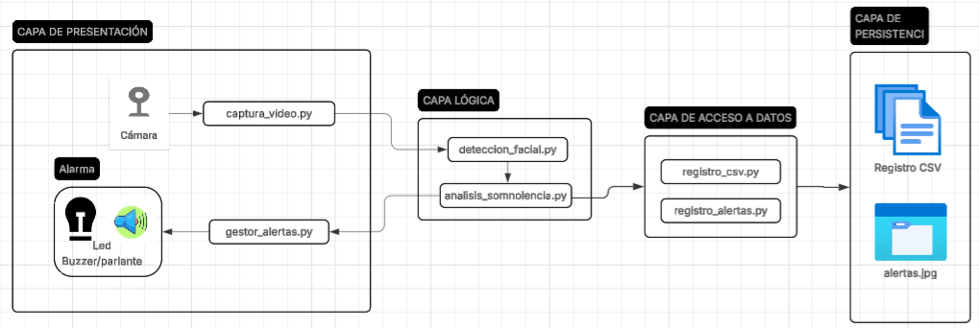

## 

## Descripción de Componentes Principales

### Capa de presentación

La capa de presentación cuenta con una arquitectura monolítica, contiene componentes de HW que son la cámara y los dispositivos que conforman la alarma (led y buzzer) que serán simulados en una interfaz. Asimismo, se cuenta con los módulos encargados de la captura de video en tiempo real para pasar los datos a la capa lógica y el módulo encargado de gestionar la activación y desactivación de las alertas.

* Framework/Librería: Python (Tkinter para simulación de alarma en interfaz).
* Responsabilidades:
  + Capturar video en tiempo real de la cámara.
  + Alertas: Generación de alertas sonoras y notificaciones visuales (simulados en interfaz) para alertar al conductor si el sistema detecta signos de somnolencia.
  + Desactivar las alertas tras reacción del usuario.

**Módulos lógicos:**

* captura_video.py: Se encarga de capturar el video en tiempo real de la cámara para ser procesado.
* gestor_alertas.py: Gestiona la creación y disparo de alertas, tanto sonoras como visuales (simuladas en interfaz).

### Capa de Lógica de Negocio

La capa lógica presentará una arquitectura monolítica con los módulos encargados de la detección facial y el análisis de nivel de somnolencia según los parámetros establecidos (para activar alarma o no).

* Lenguaje y Frameworks: Python con OpenCV, TensorFlow/PyTorch.
* Responsabilidades:
  + Detección facial: Uso de OpenCV o MediaPipe para identificar los landmarks faciales y procesar la imagen.
  + Modelo de IA: Implementación de machine learning para analizar la somnolencia mediante métricas como PERCLOS, bostezos y la inclinación de la cabeza.

**Módulos lógicos:**

* deteccion_facial.py: Módulo encargado de la captura y procesamiento de la imagen para identificar el rostro del conductor y sus características faciales (ear, mar, yaw, pitch, roll).
* analisis_somnolencia.py: Módulo donde se usa el modelo entrenado para predicción de somnolencia o no somnolencia .

### Capa de Acceso a Datos

Esta capa también sigue una arquitectura monolítica y cuenta con los módulos encargados de la gestión de la capa de persistencia, es decir, el registro de los archivos CSV y frames de incidentes.

* Responsabilidades:
  + Gestión de registros: Genera archivos CSV para mantener registro del uso del modelo.
  + Gestión de alertas: Registra las frames con métricas tras la activación de la alarma.

**Módulos lógicos:**

* registro_csv.py: Registra los eventos y resultados del sistema en un archivo CSV para seguimiento y análisis posterior (por ejemplo, hora de la alerta, PERCLOS, etc.).
* registro_alertas.py: Registra frames de incidentes de somnolencia para poder analizar el rendimiento del sistema.

### Capa de Persistencia

La arquitectura de la capa de datos es una arquitectura monolítica con archivos planos, los registros de actividad serán almacenados en archivos CSV y los incidentes registrados en imágenes jpg también de manera local.

* Sistema Gestor: Archivos CSV. Archivos .jpg
* Esquema de Datos:
  + timestamp | PERCLOS | bostezos_por_minuto | inclinación_cabeza | estado_somnolencia.

## Integraciones Externas (Opcionales)

* Integración futura con un módulo de administración para una mejor gestión de los registros de alarmas y visualización de frames.

## Seguridad

Teniendo en cuenta que el desarrollo del sistema se realizará en un entorno controlado (sin acceso externo) y haciendo uso de datos públicos (datasets de entrenamiento libres). Las medidas de seguridad planteadas son las siguientes:

* Acceso Local Restringido: Los archivos (CSV, imágenes) solo pueden ser leídos/modificados por el sistema (la aplicación completa), no por usuarios u otros programas. Se configuran permisos de sistema operativo para evitar accesos no autorizados.
* Validación de Datos: Se verifica que los registros en CSV no contengan caracteres extraños o maliciosos (ej: scripts o comandos).

Ejemplo: Si el timestamp incluye un símbolo raro (* o !), se rechaza.

* Seguridad Física (Cámara): La cámara solo transmite video en tiempo real al sistema. No se guardan videos completos, evitando riesgos de vigilancia no deseada.
* Logging Seguro: Los archivos de registro (registros.csv) guardan solo eventos técnicos (ej: "Alerta: PERCLOS alto a las 10:30"). No almacenan datos personales ni imágenes.

## Escalabilidad y Despliegue

Posibles problemas que pueden surgir durante el desarrollo.

* Simulación de interfaz: Desplegado en Tkinter
* Módulos: Python
* Almacenamiento: Archivos planos
* La arquitectura monolítica por capas del sistema facilita su mantenimiento y comprensión en entornos locales.
* La separación lógica del sistema permite desacoplar progresivamente sus componentes, facilitando que funciones como la gestión de alertas o el análisis de somnolencia puedan convertirse en servicios independientes en el futuro.
* La persistencia con archivos planos puede migrar a una base de datos estructurada, permitiendo separar la capa de datos en una instancia dedicada.

## Conclusiones

La arquitectura del sistema combina eficiencia, modularidad y potencial de escalabilidad, alineándose con los objetivos del proyecto. Su diseño monolítico por capas (presentación, lógica de negocio y persistencia) claramente diferenciadas. La modularidad de la capa lógica, dividida en componentes funcionales, facilita el mantenimiento y futuras actualizaciones. Además, aunque inicialmente el sistema se ejecutará de forma local, la separación lógica de sus bloques permite planificar una evolución progresiva hacia una arquitectura más escalable. Esto incluye la posibilidad de desacoplar funciones críticas como el análisis de somnolencia o la gestión de alertas, y migrar la capa de datos a una base de datos estructurada en servidores dedicados o en la nube.

# Diseño de Base de Datos

En esta sección se describe el modelo de archivos almacenados localmente para el sistema de detección de somnolencia basado en IA. Dado que el sistema no utiliza una base de datos tradicional sino archivos planos, se detallan las estructuras de los archivos CSV para registros de actividad y el almacenamiento de frames de incidentes (alertas) para depuración y evaluación del sistema.

## Estructura de Archivos CSV

### Registro de Actividad (CSV)

El sistema generará un archivo CSV principal que registrará todas las métricas relevantes y eventos de somnolencia detectados.

**Nombre del archivo:**  registros_somnolencia_YYYY-MM-DD HH:MM:SS.csv

**Ubicación:** /datos/registros/

**Estructura:** timestamp | perclos | bostezos_por_minuto | inclinación_cabeza | estado_somnolencia | nombre_frame_incidente

**Descripción de campos:**

* timestamp: Fecha y hora del evento (formato: YYYY-MM-DD HH:MM:SS)
* perclos: Porcentaje de cierre ocular en el último minuto (0-100)
* bostezos_por_minuto: Número de bostezos detectados en el último minuto
* inclinacion_cabeza: Ángulo de inclinación de la cabeza en grados
* estado_somnolencia: Clasificación del estado (0: normal, 1: somnolencia leve, 2: somnolencia grave)
* nombre_frame_incidente: Nombre del frame guardado si hubo alerta
* ejemplo de entrada: 2025-04-10 14:30:45, 82.3, 4, 28.1, 2, incidente_20250410_143045.jpg

### Registro de Incidentes (Frames)

El sistema almacenará imágenes JPEG de los frames donde se detectaron incidentes de somnolencia, etiquetados con metadatos para facilitar la depuración.

* Estructura de directorios:

/datos/incidentes/

├── 2025-04/

│ ├── 10/

│ │ ├── incidente_20250410_143045.jpg

│ │ ├── incidente_20250410_150122.jpg

│ ├── 11/

│ │ ├── incidente_20250411_082315.jpg

* Convención de nombres: incidente_AAAAMMDD_HHMMSS.jpg
* Metadatos incluidos en el nombre: Fecha (AAAAMMDD) y Hora (HHMMSS)
* Características: Cada imagen incluirá superpuestas las métricas relevantes que generaron la alerta (Perclos, ángulo de inclinación de cabeza, número de bostezos, y timestamp).

### Reglas y Restricciones

* Los datos deben seguir la estructura establecida para un correcto funcionamiento del modelo.

## Estructura de Almacenamiento

Sistema de Almacenamiento

│

├── Registros CSV

│ └── registros_somnolencia.csv

│ ├── timestamp

│ ├── perclos

│ ├── bostezos_por_minuto

│ ├── inclinacion_cabeza

│ ├── estado_conductor

│ ├── alerta_generada

│ └── nombre_frame_incidente

│

└── Incidentes (Frames)

└── incidente_AAAAMMDD_HHMMSS.jpg

├── Metadatos en nombre

└── Métricas superpuestas

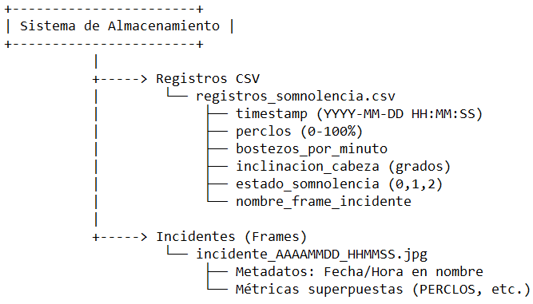

## Diccionario de Datos

### Archivo CSV

| **Campo** | **Tipo de Dato** | **Descripción** | **Ejemplo** |
| --- | --- | --- | --- |
| **timestamp** | String | Fecha y hora del evento | "2025-04-10 14:30:45" |
| **perclos** | Float | Porcentaje de cierre ocular en el último minuto (1-100) | 78.5 |
| **bostezos_por_minuto** | Integer | Número de bostezos detectados en el último minuto | 3 |
| **inclinación_cabeza** | Float | Ángulo de inclinación de cabeza en grados | 25.4 |
| **estado_somnolencia** | Integer | Clasificación de nivel de somnolencia (0-2) | 1 |
| **nombre_frame_incidente** | String | Nombre del frame guardado | "incidente_20250410_143045.jpg" |

### Frames Incidentes

| **Atributo** | **Descripción** |
| --- | --- |
| **Formato** | JPEG |
| **Resolución** | 640x480 |
| **Metadatos** | Fecha y hora (incluidos en el nombre del archivo) |
| **Métricas visibles** | Perclos, bostezos, inclinación y timestamp superpuestos en la imagen |
| **Organización** | Directorios por mes y día (/YYYY-MM/DD/) |

## Consideraciones de Escalabilidad

**Escalabilidad:**

* Rotación automática: CSV mensuales (registros_YYYYMM.csv) .
* Migración futura: Estructura normalizada (nombres de archivos estandarizados, campos compatibles con bases de datos).
* Optimización: Compresión de imágenes (JPEG al 85%) y CSV minimalistas (solo alertas).

**Seguridad:**

* Acceso: Permisos restrictivos (solo escritura para el sistema, solo lectura para admins).
* Integridad: Validación de datos (rangos numéricos, sanitización de timestamps).
* Privacidad: Sin videos completos ni datos personales, solo frames técnicos con métricas.

## Conclusiones

Este modelo de almacenamiento basado en archivos planos garantiza la flexibilidad necesaria para gestionar alertas de somnolencia, métricas técnicas y frames de incidentes, optimizando el espacio mediante registros CSV minimalistas (solo eventos relevantes) y compresión de imágenes (JPEG al 85%). La estructura organizativa asegura escalabilidad en entornos locales, mientras que la normalización de campos y nombres estandarizados facilita una futura migración a bases de datos. Las medidas de seguridad (permisos restrictivos, validación de datos y privacidad en metadatos) protegen la integridad de la información sin almacenar datos sensibles, permitiendo escalar el sistema sin comprometer su eficacia ni robustez.

# Wireframes o Prototipos

Esta sección presenta los wireframes y prototipos de alta fidelidad para el modelo basado en IA para detección de somnolencia. Se busca representar de forma visual la interacción del usuario con el sistema y la disposición de los elementos clave en cada pantalla.

## Lineamientos de Diseño

El wireframe presentado corresponde a una simulación de la alarma visual que se activará cuando el sistema detecte somnolencia. En este entorno de pruebas, la pantalla de la laptop se utilizará para emular el funcionamiento de un LED que, en un entorno implementado físicamente, actuaría como señal visual de alerta. Del mismo modo, el buzzer será representado por el parlante del computador, cumpliendo la función de alarma sonora. Esta simulación se ha diseñado con las siguientes características:

* Diseño centrado en el usuario: Interfaz minimalista.
* Consistencia visual: Uso de estilos unificados (colores, tipografías).

## Wireframes por Pantalla

### Pantalla principal (única)

* Componentes: Alarma visual.

Se detecta somnolencia:

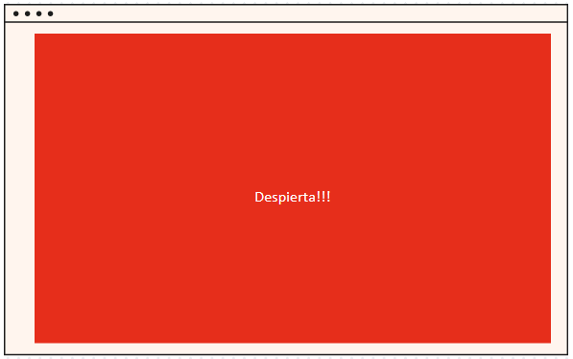

Sin detección de somnolencia:

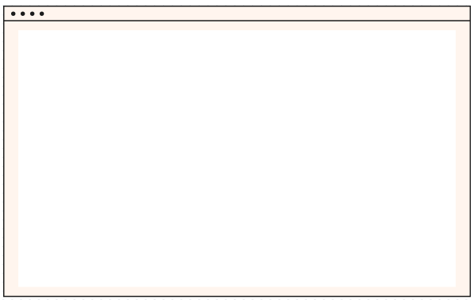

## Prototipo de Navegación

No se requiere ningúna intervención por parte del usuario ni administrador.

## Guía de Estilo UI (Diseño Visual)

Tipografía

* Primaria: Calibri
* Títulos: Bold, tamaños desde 24px (h1) a 16px (h4)
* Texto: Regular 14px

Paleta de Colores

* Principal: #1C1C1C (negro grafito)
* Secundario: #FFF5EE (crema)
* Fondo: #FFF5EE (crema)
* Texto Principal: #FFFFFF (blanco)
* Advertencia: #FFD000 (mostaza)
* Alerta: #E62E1B (rojo bermellón)

## Consideraciones Finales

* Los wireframes están sujetos a revisión con usuarios reales para mejorar la experiencia.
* Se recomienda realizar pruebas de usabilidad antes del desarrollo final del frontend.

# Registro de Avance

Esta sección detalla el seguimiento diario del Sprint 1 del proyecto modelo basado en IA para detección de somnolencia, centrado en el desarrollo de funcionalidades básicas. Se incluyen actividades diarias, tareas completadas, evidencias de código, un burndown chart y un análisis del rendimiento del equipo.

## Lineamientos de Diseño

Desarrollar una primera versión funcional del modelo basado en IA para detección de somnolencia en conductores que permita a los usuarios:

* Usar detección facial en el modelo.
* Monitorear el cierre ocular.

## Sprint 0.1

### Historias de Usuario y Tareas

| Backlog ID | Historia de Usuario | Tiempo Estimado | Fecha de Inicio | Fecha de Finalización |
| --- | --- | --- | --- | --- |
| HU-0.1 | Recolección y Etiquetado del dataset | 9 | 08/05/2025 | 10/05/2025 |
| HU-0.2 | Preprocesamiento de datos | 6 | 11/05/2025 | 14/05/2025 |
| HU-0.3 | Entrenamiento del Modelo | 8 | 15/05 | 20/05/2025 |

| ID | Tarea | Responsable | Estimación (Horas) | Estado |
| --- | --- | --- | --- | --- |
| 0.1.1 | Recolectar frames (datasets públicos) | Data Engineer | 15 | Pendiente |
| 0.1.2 | Etiquetar frames | Data Engineer | 25 | Pendiente |
| 0.2.1 | Normalizar datos y escalar métricas | ML Engineer | 15 | Pendiente |
| 0.2.2 | Aumentar datos (brillo/contraste, rotación leve) | ML Engineer | 15 | Pendiente |
| 0.3.1 | Seleccionar algoritmo y definir features (EAR, MAR, ángulos) | Data Scientist | 10 | Pendiente |
| 0.3.2 | Desarrollar modelo ML base (SVM / RF configurado) | Data Scientist | 20 | Pendiente |

#### Historia de Usuario 0.2 – Recolección y etiquetado del dataset

* Actividad 0.1.1 Recolectar Frames: se usó una dataset pública de Kaggle, Driver Drowsiness Dataset (DDD). <https://www.kaggle.com/datasets/ismailnasri20/driver-drowsiness-dataset-ddd>

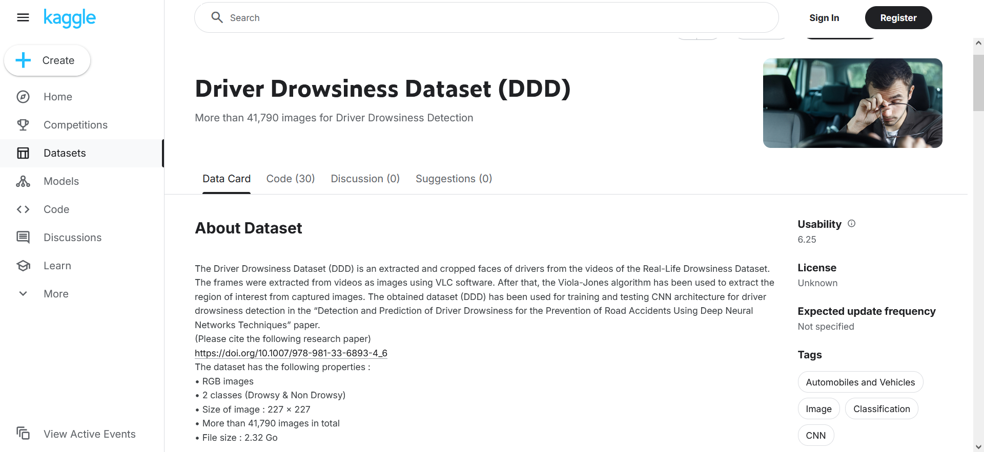

* Actividad 0.1.2 Etiquetar Frames: Se separó un grupo de 1013 frames para la clase somnolencia y 1013 frames para la clase de no somnolencia a partir de la dataset original que cuenta con +42000 frames.

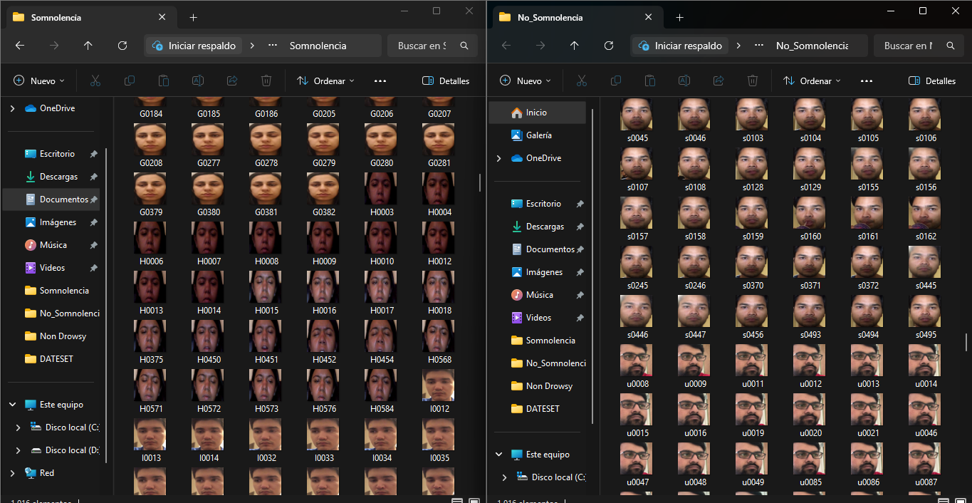

#### Historia de Usuario 0.3 – Entrenamiento del modelo

* Actividad 0.3.1 Seleccionar algoritmo y definir features: Se definieron los features en base a las métricas recolectadas en los frames del dataset y la selección del algoritmo se hizo con ayuda del análisis de un cuadro comparativo.
  + Features: EAR (Eye aspect ratio), MAR (Mouth aspect ratio), Ángulos de Tait-Bryan (Pitch, Yaw, Roll).
  + Potenciales algoritmos a usar: Se decidió tomar 2 algoritmos (RF y XGBoost debido a su buen rendimiento bajo las consideraciones del tipo de datos y hardware con el que se cuenta para el proyecto) (documento completo: <https://docs.google.com/document/d/13DHo6f-SFOGolDbunmPCI4tlgLuc9-XXutow92xk-nI/edit?usp=sharing>)

| **Característica** | **Random Forest (RF)** | **SVM** | **XGBoost** | **KNN** | **Regresión Logística** |
| --- | --- | --- | --- | --- | --- |
| **Facilidad de aplicación** | Media | Media | Baja | Alta | Alta |
| **Datos no lineales** | **Media** | **Alta (con kernel)** | **Alta** | **Baja** | **Baja** |
| **Tolerancia a datos ruidosos** | Alta | Baja | Media | Baja | Media |
| **Esfuerzo computacional** | Medio | Alto | Alto | Alto | Bajo |
| **Grandes medianas** | Medio | Bajo | Alta | Bajo | Alta |
| **Tareas de clasificación** | Sí | Sí | Sí | Sí | Sí |
| **Requiere datos estandarizados** | No | Sí | No | Sí | Sí |
| **Escalabilidad** | Media | Baja | Alta | Baja | Alta |
| **Riesgo de sobreajuste** | Bajo | Bajo | Medio-alto (en datasets pequeños) | Alto | Bajo |

* Actividad 0.3.4 Evaluar con validación cruzada + test final: Para la evaluación de ambos modelos se usó una metodología híbrida (nested cross validation), mezcla de k-fold con train-test split (80/20). Se pudo analizar la evaluación según las métricas de rendimiento establecidas .

| **RF - Entrenamiento con validación cruzada** | | | |
| --- | --- | --- | --- |
| **Métrica** | **No Somnolencia** | **Somnolencia** | **Accuracy** |
| Precision | 0.93 | 0.95 | 0.94 |
| Recall | 0.95 | 0.93 |  |
| F1-Score | 0.94 | 0.94 |  |
| Support | 1620 | 1621 | 3241 |

| **RF - Test Final** | | | |
| --- | --- | --- | --- |
| **Métrica** | **No Somnolencia** | **Somnolencia** | **Accuracy** |
| Precision | 0.95 | 0.96 | 0.95 |
| Recall | 0.96 | 0.95 |  |
| F1-Score | 0.95 | 0.95 |  |
| Support | 406 | 405 | 811 |

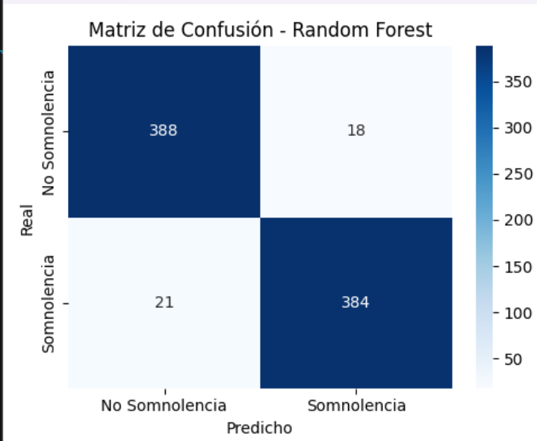

| **XGB - Entrenamiento con validación cruzada** | | | |
| --- | --- | --- | --- |
| **Métrica** | **No Somnolencia** | **Somnolencia** | **Accuracy** |
| Precision | 0.93 | 0.94 | 0.94 |
| Recall | 0.94 | 0.93 |  |
| F1-Score | 0.94 | 0.93 |  |
| Support | 1620 | 1621 | 3241 |

| **XGB - TEST FINAL** | | | |
| --- | --- | --- | --- |
| **Métrica** | **No Somnolencia** | **Somnolencia** | **Accuracy** |
| Precision | 0.95 | 0.96 | 0.96 |
| Recall | 0.96 | 0.95 |  |
| F1-Score | 0.96 | 0.96 |  |
| Support | 406 | 405 | 811 |

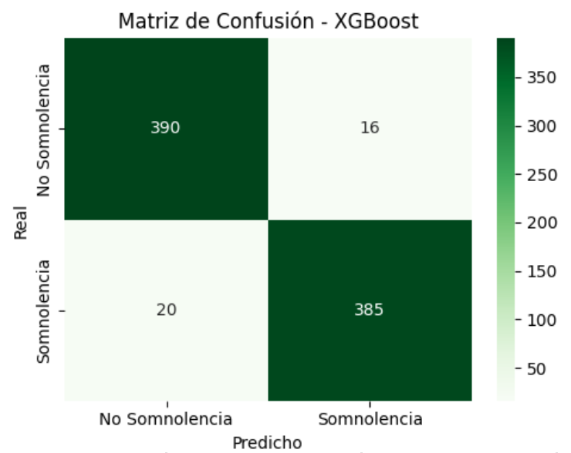

| **Comparativa de test final** | | | |
| --- | --- | --- | --- |
| **Métrica** | **Clase** | **Random Forest (RF)** | **XGBoost (XGB)** |
| Accuracy | Global | 0.95 | **0.96** |
| Precision | No Somnolencia | 0.95 | 0.95 |
| Precision | Somnolencia | 0.96 | 0.96 |
| Recall | No Somnolencia | 0.96 | 0.96 |
| Recall | Somnolencia | 0.95 | 0.95 |
| F1-Score | No Somnolencia | 0.95 | **0.96** |
| F1-Score | Somnolencia | 0.95 | **0.96** |

En base a los resultados obtenidos, ambos algoritmos muestran un buen desempeño en la tarea de clasificación. Sin embargo, al analizar las métricas del conjunto de prueba (compuesto por datos no vistos durante el entrenamiento) se observa que el algoritmo XGBoost presenta una ligera ventaja sobre Random Forest. En las matrices de confusión, XGBoost reduce tanto los falsos positivos como los falsos negativos, lo cual es crítico en la detección de somnolencia. Además, en el test final, ambos modelos obtuvieron un Recall del 96% y una Precision del 95%, pero XGBoost alcanzó un F1-Score de 96% y Accuracy (predicciones acertadas) del 96%, superando al modelo RF por 1%. Si bien la validación cruzada fue fundamental para comparar modelos de forma objetiva y prevenir sobreajuste, la selección final se basó en el rendimiento con datos completamente nuevos. Por estas razones, se eligió XGBoost como el modelo definitivo para la implementación.

### Evidencias de Código

#### Historia de Usuario 0.2 — Preprocesamiento de datos

Archivo: Modelo/extraccion_metricas.py

import cv2

import mediapipe as mp

import pandas as pd

import os

import math

import numpy as np

# Función para calcular distancia euclidiana

def euclidean(p1, p2):

return ((p1[0]-p2[0])**2 + (p1[1]-p2[1])**2)**0.5

# Función para calcular EAR (ambos ojos)

def compute_ear(landmarks):

# Ojo izquierdo

left = [landmarks[i] for i in [33, 160, 158, 133, 153, 144]]

left_ear = (euclidean(left[1], left[5]) + euclidean(left[2], left[4])) / (2.0 * euclidean(left[0], left[3]))

# Ojo derecho

right = [landmarks[i] for i in [362, 385, 387, 263, 373, 380]]

right_ear = (euclidean(right[1], right[5]) + euclidean(right[2], right[4])) / (2.0 * euclidean(right[0], right[3]))

return (left_ear + right_ear) / 2.0

# Función para calcular MAR

def compute_mar(landmarks):

mouth = [landmarks[i] for i in [61, 291, 81, 178, 13, 14]]

mar = (euclidean(mouth[2], mouth[3]) + euclidean(mouth[4], mouth[5])) / (2.0 * euclidean(mouth[0], mouth[1]))

return mar

# Función para calcular ángulos de orientación de la cabeza

def compute_tait_bryan_angles(landmarks_3d, img_shape):

ref_indices = [1, 152, 33, 263, 61, 291] # nariz, barbilla, ojos, boca

image_points = np.array([(landmarks_3d[i].x * img_shape[1], landmarks_3d[i].y * img_shape[0]) for i in ref_indices], dtype="double")

model_points = np.array([

(0.0, 0.0, 0.0), # nariz

(0.0, -63.0, -12.0), # barbilla

(-43.0, 32.0, -26.0), # ojo izq

(43.0, 32.0, -26.0), # ojo der

(-28.0, -28.0, -24.0), # boca izq

(28.0, -28.0, -24.0) # boca der

])

focal_length = img_shape[1]

center = (img_shape[1] / 2, img_shape[0] / 2)

camera_matrix = np.array([[focal_length, 0, center[0]],

[0, focal_length, center[1]],

[0, 0, 1]], dtype="double")

dist_coeffs = np.zeros((4, 1)) # Sin distorsión

success, rotation_vector, _ = cv2.solvePnP(model_points, image_points, camera_matrix, dist_coeffs)

if not success:

return None, None, None

rotation_mat, _ = cv2.Rodrigues(rotation_vector)

sy = math.sqrt(rotation_mat[0, 0] ** 2 + rotation_mat[1, 0] ** 2)

singular = sy < 1e-6

if not singular:

pitch = math.degrees(math.atan2(rotation_mat[2, 1], rotation_mat[2, 2]))

yaw = math.degrees(math.atan2(-rotation_mat[2, 0], sy))

roll = math.degrees(math.atan2(rotation_mat[1, 0], rotation_mat[0, 0]))

else:

pitch = math.degrees(math.atan2(-rotation_mat[1, 2], rotation_mat[1, 1]))

yaw = math.degrees(math.atan2(-rotation_mat[2, 0], sy))

roll = 0

return pitch, yaw, roll

# Configurar FaceMesh

mp_face_mesh = mp.solutions.face_mesh

face_mesh = mp_face_mesh.FaceMesh(static_image_mode=True)

# Función para procesar imágenes de un directorio

def procesar_frames(directorio, clase):

datos = []

for filename in os.listdir(directorio):

if filename.lower().endswith(('.jpg', '.png')):

ruta = os.path.join(directorio, filename)

img = cv2.imread(ruta)

if img is None:

continue

rgb = cv2.cvtColor(img, cv2.COLOR_BGR2RGB)

results = face_mesh.process(rgb)

if results.multi_face_landmarks:

for face in results.multi_face_landmarks:

h, w, _ = img.shape

puntos = [(int(p.x * w), int(p.y * h)) for p in face.landmark]

ear = compute_ear(puntos)

mar = compute_mar(puntos)

pitch, yaw, roll = compute_tait_bryan_angles(face.landmark, img.shape)

if pitch is None:

continue

datos.append([filename, ear, mar, pitch, yaw, roll, clase])

return datos

# Directorios de entrada y salida

ruta_somnolencia = r"C:\ruta\a\frames_sin_metricas\somnolencia"

ruta_no_somnolencia = r"C:\ruta\a\frames_sin_metricas\no_somnolencia"

ruta_salida = r"C:\ruta\a\frames_sin_metricas\metricas_somnolenciaf.csv"

# Procesamiento y guardado

datos_somnolencia = procesar_frames(ruta_somnolencia, 1)

datos_no_somnolencia = procesar_frames(ruta_no_somnolencia, 0)

df = pd.DataFrame(datos_somnolencia + datos_no_somnolencia,

columns=["frame", "EAR", "MAR", "Pitch", "Yaw", "Roll", "Clase"])

df.to_csv(ruta_salida, index=False)

print("¡CSV guardado correctamente en:", ruta_salida)

Archivo: Modelo/escalado_caracteristicas.py

#sin rutas absolutas, cuando los archivos se manejan dentro de la carpeta del programa

from sklearn.preprocessing import MinMaxScaler, StandardScaler

import pandas as pd

try:

df = pd.read_csv("metricas_somnolencia.csv")

# Columnas por tipo

minmax_cols = ['EAR', 'MAR']

standard_cols = ['Pitch', 'Yaw', 'Roll']

# Aplicar escalado

df[minmax_cols] = MinMaxScaler().fit_transform(df[minmax_cols])

df[standard_cols] = StandardScaler().fit_transform(df[standard_cols])

# Exportar si deseas probar con el modelo

df.to_csv("datos_escalados_mixto.csv", index=False)

except Exception as e:

print(f"Error durante el procesamiento: {str(e)}")

Archivo: Modelo/aumentacion_datos.py

import cv2

import os

import random

import numpy as np

# --- Configuración ---

INPUT_BASE = r"C:\Users\USER\Documents\DATESET\DS_filtrada" #Usa doble barra o raw string (r"...") es la dirección de donde salen las frames

OUTPUT_BASE = r"C:\Users\USER\Documents\DATESET\DS_filtrada\frames_aumentadass" #es la dirección donde se guardan las frames

os.makedirs(OUTPUT_BASE, exist_ok=True) #Crea la carpeta si no existe

# --- Funciones de aumento ---

# Ajuste de brillo y contraste (TU COMENTARIO ORIGINAL)

def ajustar_brillo(img):

"""Brillo aleatorio suave (-20 a +20)""" #Rango de brillo más realista y seguro

brillo = random.randint(-30, 30)

return cv2.convertScaleAbs(img, beta=brillo)

# Rotación de imagen (TU COMENTARIO ORIGINAL)

def rotar_imagen(img, angulo):

"""Rotación con bordes reflejados (para no perder información)""" #BORDER_REFLECT evita artefactos

(h, w) = img.shape[:2]

centro = (w // 2, h // 2)

M = cv2.getRotationMatrix2D(centro, angulo, 1.0)

return cv2.warpAffine(img, M, (w, h), borderMode=cv2.BORDER_REFLECT)

# Aumentar con aleatoriedad controlada (TU COMENTARIO ORIGINAL + MEJORA)

def aplicar_aumento(img, clase):

"""Aplicar 1 transformación aleatoria, controlada por clase"""

# Opciones ponderadas (50% brillo, 50% rotación) # weights asegura balance

opcion = random.choices(['brillo', 'rotacion'], weights=[0.5, 0.5], k=1)[0]

if opcion == 'brillo':

return ajustar_brillo(img)

else:

# Rotación más amplia para somnolencia (-15° a +15° vs ±5°)

angulo = random.uniform(-15, 15) if clase == "somnolencia" else random.uniform(-5, 5)

return rotar_imagen(img, angulo)

# --- Procesamiento por clase --- (TU COMENTARIO ORIGINAL + MANEJO DE ERRORES)

def aumentar_clase(clase):

input_dir = os.path.join(INPUT_BASE, clase)

output_dir = os.path.join(OUTPUT_BASE, clase)

os.makedirs(output_dir, exist_ok=True) #Asegura que exista la subcarpeta

total_ok = 0

total_error = 0

for filename in os.listdir(input_dir):

if filename.endswith((".jpg", ".png")): #Soporta ambos formatos

try:

path = os.path.join(input_dir, filename)

img = cv2.imread(path)

if img is None:

raise ValueError(f"Error al leer {filename}")

# Aplicar aumento y guardar (TU LÓGICA ORIGINAL)

img_aug = aplicar_aumento(img, clase)

nombre_salida = f"aug_{filename}"

cv2.imwrite(os.path.join(output_dir, nombre_salida), img_aug)

total_ok += 1

except Exception as e:

print(f"⚠️ Error en {filename}: {str(e)}")

total_error += 1

continue

# Mensaje detallado por clase

print(f"\nResultados para clase '{clase}':")

print(f" - Frames procesados: {total_ok}")

print(f" - Errores: {total_error}")

return total_ok > 0 # Retorna True si al menos 1 frame se procesó

# --- Ejecución --- (CON REPORTE FINAL MEJORADO)

if __name__ == "__main__":

print(" Iniciando data augmentation...\n")

# Procesar ambas clases

resultado_somnolencia = aumentar_clase("somnolencia")

resultado_no_somnolencia = aumentar_clase("no_somnolencia")

# ✨ Reporte consolidado

if resultado_somnolencia and resultado_no_somnolencia:

print("\n✅ ¡Proceso completado con éxito!")

print(f" - Frames aumentados guardados en: {OUTPUT_BASE}")

else:

print("\n❌ ¡Proceso completado con errores!")

print(" Verifica los mensajes anteriores.")

#### Historia de Usuario 0.3 — Entrenamiento del modelo

Archivo: Modelo/modelo_rf.py

import pandas as pd

import matplotlib.pyplot as plt

import seaborn as sns

from sklearn.ensemble import RandomForestClassifier

from sklearn.model_selection import cross_val_predict, StratifiedKFold

from sklearn.metrics import classification_report, confusion_matrix

# Cargar train y test

train = pd.read_csv("train.csv")

test = pd.read_csv("test.csv")

X_train = train[["EAR", "MAR", "Pitch", "Yaw", "Roll"]]

y_train = train["Clase"]

X_test = test[["EAR", "MAR", "Pitch", "Yaw", "Roll"]]

y_test = test["Clase"]

# Configurar validación cruzada

kfold = StratifiedKFold(n_splits=5, shuffle=True, random_state=42)

# Crear el modelo

modelo_rf = RandomForestClassifier(random_state=42)

# Validación cruzada con los datos de entrenamiento

y_pred_cv = cross_val_predict(modelo_rf, X_train, y_train, cv=kfold)

print("\n=== Random Forest - Validación Cruzada ===")

print(classification_report(y_train, y_pred_cv, target_names=["No Somnolencia", "Somnolencia"]))

# Entrenamiento final

modelo_rf.fit(X_train, y_train)

# Evaluación final en test

y_pred_test = modelo_rf.predict(X_test)

print("\n=== Random Forest - Test Final ===")

print(classification_report(y_test, y_pred_test, target_names=["No Somnolencia", "Somnolencia"]))

# Matriz de confusión

cm = confusion_matrix(y_test, y_pred_test)

plt.figure(figsize=(5, 4))

sns.heatmap(cm, annot=True, fmt="d", cmap="Blues", xticklabels=["No Somnolencia", "Somnolencia"], yticklabels=["No Somnolencia", "Somnolencia"])

plt.title("Matriz de Confusión - Random Forest")

plt.xlabel("Predicho")

plt.ylabel("Real")

plt.tight_layout()

plt.show()

Archivo: Modelo/modelo_xgb.py

import pandas as pd

import matplotlib.pyplot as plt

import seaborn as sns

from xgboost import XGBClassifier

from sklearn.model_selection import cross_val_predict, StratifiedKFold

from sklearn.metrics import classification_report, confusion_matrix

# Cargar train y test

train = pd.read_csv("train.csv")

test = pd.read_csv("test.csv")

X_train = train[["EAR", "MAR", "Pitch", "Yaw", "Roll"]]

y_train = train["Clase"]

X_test = test[["EAR", "MAR", "Pitch", "Yaw", "Roll"]]

y_test = test["Clase"]

# Configurar validación cruzada

kfold = StratifiedKFold(n_splits=5, shuffle=True, random_state=42)

# Crear el modelo

modelo_xgb = XGBClassifier(random_state=42, use_label_encoder=False, eval_metric='logloss')

# Validación cruzada

y_pred_cv = cross_val_predict(modelo_xgb, X_train, y_train, cv=kfold)

print("\n=== XGBoost - Validación Cruzada ===")

print(classification_report(y_train, y_pred_cv, target_names=["No Somnolencia", "Somnolencia"]))

# Entrenamiento final

modelo_xgb.fit(X_train, y_train)

# Evaluación final en test

y_pred_test = modelo_xgb.predict(X_test)

print("\n=== XGBoost - Test Final ===")

print(classification_report(y_test, y_pred_test, target_names=["No Somnolencia", "Somnolencia"]))

# Matriz de confusión

cm = confusion_matrix(y_test, y_pred_test)

plt.figure(figsize=(5, 4))

sns.heatmap(cm, annot=True, fmt="d", cmap="Greens", xticklabels=["No Somnolencia", "Somnolencia"], yticklabels=["No Somnolencia", "Somnolencia"])

plt.title("Matriz de Confusión - XGBoost")

plt.xlabel("Predicho")

plt.ylabel("Real")

plt.tight_layout()

plt.show()

Archivo: Modelo/limpieza_split_datos.py

import pandas as pd

from sklearn.model_selection import train_test_split

# Cargar el CSV original

df = pd.read_csv("TOTALmetricas_somnolencia.csv") # <-- Reemplaza con el path correcto

# Verificar si hay valores vacíos o nulos

print("Valores nulos por columna:\n", df.isnull().sum())

# Separar variables predictoras y etiqueta

X = df[['EAR', 'MAR', 'Pitch', 'Yaw', 'Roll']]

y = df['Clase']

# División 80/20

X_train, X_test, y_train, y_test = train_test_split(

X, y, test_size=0.2, random_state=42, stratify=y

)

# Unir X e y antes de guardar

train = pd.concat([X_train, y_train], axis=1)

test = pd.concat([X_test, y_test], axis=1)

train.to_csv("train.csv", index=False)

test.to_csv("test.csv", index=False)

print("Split completado y archivos guardados como train.csv y test.csv")

### Burndown Chart

| Backlog ID | Historia de Usuario | Tiempo Estimado | 08/05 | 09/05 | 10/05 | 11/05 | 12/05 | 13/05 | 14/05 | 15/  05 | 16/  05 | 17/  05 | 18/  05 | 19/  05 | 20/  05 |
| --- | --- | --- | --- | --- | --- | --- | --- | --- | --- | --- | --- | --- | --- | --- | --- |
| **Dia1** | **Dia2** | **Dia3** | **Dia4** | **Dia5** | **Dia6** | **Dia 7** | **Dia 8** | **Dia 9** | **Dia 10** | **Dia 11** | **Dia 12** | **Dia 13** |
| HU-0.1 | Recolección y Etiquetado del dataset | 8 | 8 | 8 | 4 |  |  |  |  |  |  |  |  |  |  |
| HU-0.2 | Preprocesamiento de datos |  |  |  | 4 | 6 | 5 | **15** |  |  |  |  |  |  |  |
| HU-0.3 | Entrenamiento del Modelo |  |  |  |  |  |  |  |  | 8 | 2 | 8 | **12** | 8 | 4 |
| Tiempo de trabajo | | 100 | 92 | 84 | 76 | 68 | 62 | 57 | 42 | 34 | 32 | 24 | 12 | 4 | 0 |

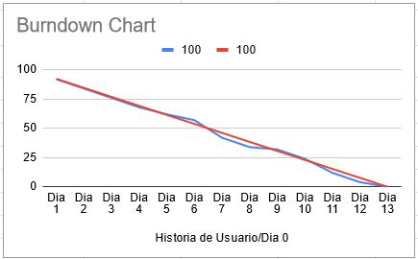

### Análisis del Sprint

* Se cumplió con todas las tareas estimadas.
* El progreso fue constante y sin bloqueos mayores.
* Se logró un buen ritmo de trabajo.
* Algunas actividades tomaron menos tiempo de lo estimado por lo que se adelantaron 2 actividades del Sprint 0.2. para mantener los días de avance del sprint 0.1.

### Conclusiones

El Sprint 0.1 concluyó exitosamente con todas las historias de usuario. Se hizo una búsqueda dataset para el preprocesamiento de datos, luego se hizo una selección y balanceo de frames por clase, se aumentaron dichos datos, se hizo una selección de algoritmos para luego entrenarlos y validar los resultados para finalmente hacer una selección del algoritmo final.

El equipo demostró capacidad de entrega puntual y buena gestión de riesgos menores. Las métricas indican que la carga fue bien distribuida y los objetivos del sprint se cumplieron completamente.

También se pudo ver que la actividad “estandarización y normalización de datos” no era necesaria, como recomendación, es mejor hacerlos después de la elección del algoritmos para ver si este lo requiere o no. Las actividades “Aumentar datos” (id 0.2.2) y “Desarrollar modelo ML base” (id 0.3.2) se terminaron en menos tiempo del programado, por lo que se agregaron 2 actividades más al Sprint 0.1, la actividad “Entrenar modelo” (id 0.3.3) y “Evaluar con validación cruzada más métricas” (id 0.3.4).

## Sprint 0.2

### Historias de Usuario y Tareas

| Backlog ID | Historia de Usuario | Tiempo Estimado | Fecha de Inicio | Fecha de Finalización |
| --- | --- | --- | --- | --- |
| HU-0.3 | Entrenamiento del Modelo | 8 | 23/05 | 25/05/2025 |
| HU-0.4 | Integración del Modelo al Flujo Actual | 5 | 26/05 | 28/05/2025 |

| ID | Tarea | Responsable | Estimación (Horas) | Estado |
| --- | --- | --- | --- | --- |
| 0.3.3 | Entrenar modelo (SVM / Random Forest) | Data Scientist | 30 | Pendiente |
| 0.3.4 | Evaluar con validación cruzada + métricas | Data Scientist | 15 | Pendiente |
| 0.3.3 | Documentar proceso de entrenamiento | Data Scientist | 10 | Pendiente |
| 0.4.1 | Exportar modelo en formato .pkl | ML Engineer | 10 | Pendiente |
| 0.4.2 | Integrar modelo en entorno de prueba/programa final. | QA Engineer | 10 | Pendiente |

### Evidencias de Código

#### Historia de Usuario 0.4 — Integración del Modelo al Flujo Actual

Archivo: Modelo/modelo_xgb.py

import pandas as pd

import matplotlib.pyplot as plt

import seaborn as sns

from xgboost import XGBClassifier

from sklearn.model_selection import cross_val_predict, StratifiedKFold

from sklearn.metrics import classification_report, confusion_matrix

import pickle #para guardar modelo entrenado

# Cargar train y test

train = pd.read_csv("train.csv")

test = pd.read_csv("test.csv")

X_train = train[["EAR", "MAR", "Pitch", "Yaw", "Roll"]]

y_train = train["Clase"]

X_test = test[["EAR", "MAR", "Pitch", "Yaw", "Roll"]]

y_test = test["Clase"]

# Configurar validación cruzada

kfold = StratifiedKFold(n_splits=5, shuffle=True, random_state=42)

# Crear el modelo

modelo_xgb = XGBClassifier(random_state=42, use_label_encoder=False, eval_metric='logloss')

# Validación cruzada

y_pred_cv = cross_val_predict(modelo_xgb, X_train, y_train, cv=kfold)

print("\n=== XGBoost - Validación Cruzada ===")

print(classification_report(y_train, y_pred_cv, target_names=["No Somnolencia", "Somnolencia"]))

# Entrenamiento final

modelo_xgb.fit(X_train, y_train)

# Evaluación final en test

y_pred_test = modelo_xgb.predict(X_test)

print("\n=== XGBoost - Test Final ===")

print(classification_report(y_test, y_pred_test, target_names=["No Somnolencia", "Somnolencia"]))

# Matriz de confusión

cm = confusion_matrix(y_test, y_pred_test)

plt.figure(figsize=(5, 4))

sns.heatmap(cm, annot=True, fmt="d", cmap="Greens", xticklabels=["No Somnolencia", "Somnolencia"], yticklabels=["No Somnolencia", "Somnolencia"])

plt.title("Matriz de Confusión - XGBoost")

plt.xlabel("Predicho")

plt.ylabel("Real")

plt.tight_layout()

plt.show()

# Guardar el modelo entrenado como archivo .pkl

with open("modelo_xgboost.pkl", "wb") as f:

pickle.dump(modelo_xgb, f)

print("Modelo XGBoost guardado como modelo_xgboost.pkl")

Archivo: Modelo/analisis_somnolencia.py

import pickle

import numpy as np

from deteccion_facial import lectura_datos

# Cargar modelo previamente entrenado

with open("modelo_xgboost.pkl", "rb") as f:

modelo = pickle.load(f)

# Supón que ya tienes los datos de un frame:

EAR, MAR, Pitch, Yaw, Roll = lectura_datos()

# Crear input para el modelo

X_nuevo = np.array([[EAR, MAR, Pitch, Yaw, Roll]])

# Hacer predicción

prediccion = modelo.predict(X_nuevo)

### Burndown Chart

| Backlog ID | Historia de Usuario | Tiempo Estimado | 23/05 | 24/05 | 25/05 | 26/05 | 27/05 | 28/05 |
| --- | --- | --- | --- | --- | --- | --- | --- | --- |
| **Dia1** | **Dia2** | **Dia3** | **Dia4** | **Dia5** | **Dia6** |
| HU-0.3 | Entrenamiento del Modelo | 10 | 8 | 2 |  |  |  |  |
| HU-0.4 | Integración del modelo al flujo actual | 20 |  |  |  | 8 | 8 | 4 |
| Tiempo de trabajo | | 30 | 22 | 20 | 20 | 12 | 4 | 0 |

### 

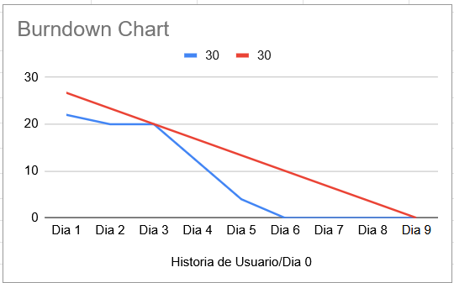

### Análisis del Sprint

* Se cumplió con todas las tareas estimadas.
* El progreso fue constante y sin bloqueos mayores.
* Se logró un buen ritmo de trabajo.
* El sprint se terminó en menos días por las actividades que se adelantaron en el sprint anterior.
* Se mantuvieron los días en los que se avanzó el sprint (6 días) ya que está más alineado a la duración de un sprint regular (1 semana).
* Se cambió la actividad 0.4.2 “Probar predicción sobre CSV actual” a “Integrar modelo en entorno de prueba/programa final”, porque el equipo encontró que la actividad antigua era redundante e innecesaria ya que el algoritmo fue entrenado con el CSV mencionado.

### Conclusiones

El Sprint se concluyó exitosamente con todas las historias de usuario. Se finalizó la documentación del avance, para luego guardar el modelo elegido y entrenado, y finalmente se integró dicho modelo en el flujo del programa del Sprint 1.

El equipo demostró capacidad de entrega puntual y buena gestión de riesgos menores. Las métricas indican que la carga fue bien distribuida y los objetivos del sprint se cumplieron completamente.

El sprint duró menos días de lo planeado debido a que se adelantaron 2 actividades del mismo en un sprint anterior. No se agregaron más actividades para llenar el hueco de días ya que se vió que con 6 días de duración el sprint 0.2 estaba mejor alineado a una duración de sprint regular (1 semana) en comparación con una duración de 9 días (estimación original).